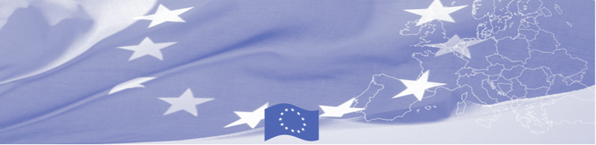
PRESS RELEASE

14 ноября, 2017

В Ташкенте проходит обучение тренеров в области защиты документов

14 ноября 2017г. в Ташкенте начнет свою работу трехдневный региональный тренинг по подготовке тренеров в области защиты документов используемых при пересечении границ. Учитывая значительное количество людей, перемещающихся внутри Центральной Азии и пересекающих регион транзитом, ЕС продолжает оказывать значительную помощь деятельности, направленной на безопасность границ. Тренинг пройдет под рукводством эксперта из Европейского Союза г-жи Гунты Лагановской, главы Службы экспертиз Государственной пограничной охраны Латвии. В тренинге примут участие представители пограничных ведомств стран Центральной Азии. Мероприятие организовано в рамках Программы содействия управлению границами в Центральной Азии (БОМКА), финансируемой Европейским Союзом.

Основной целью мероприятия является обучение использованию программы подготовки в области защиты документов и обмен передовым опытом. В рамках тренинга участники ознакомятся с передовой практикой ЕС в сфере детального исследования документов путешествующих лиц, учебным планом для продвинутого уровня и учебным методическим материалом, связанными с защитой документов. Насыщенная повестка дня тренинга включает ряд интерактивных лекций, групповых и индивидуальных практических упражнений с образцами подлинных и поддельных документов, проводимых с целью лучшего восприятия данной тематики и закрепления практических навыков, необходимых при исследовании документов, используемых при пересечении границ.

Программа БОМКА начала свою деятельность в Центральной Азии в 2003 г. и вносит свой вклад в развитие сотрудничества между государствами Центральной Азии в области управления границами. В 2003-2018 гг. на реализацию программы Европейский Союз выделил более 40 млн. евро, из них почти 5 млн. евро было предоставлено на реализацию 9 фазы программы, осуществляемой в 2015-2018 гг.

Для получения более подробной информации о мероприятии и деятельности Программы БОМКА посетите сайт www.bomca-eu.org, или обратитесь к Зульфие Сибагатулиной, Национальному координатору БОМКА в Узбекистане, по электронной почте zulfiya.sibagatulina@icmpd.org

  Программа БОМКА реали-зуется Консорциумом партнеров под руководством Государственной пограничной охраны Латвийской Республики.  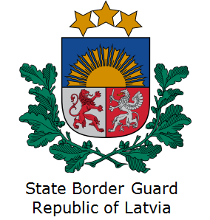 | Финансируется Европейским Союзом  Делегация Европейского Союза в Узбекистане  Международный Бизнес Центр,  ул. Амира Темура 107 Б.,  Ташкент 100 084, Узбекистан  Тел: +998 71 120 16 01/02/03/04  Факс: +998 71 120 16 08  Эл. почта: delegation-uzbekistan@eeas.europa.eu  Веб-сайт: http://www.eeas.europa.eu/delegations/uzbekistan/index_ru.htm | Европейский Союз включает в себя 28 государств-членов, объединивших передовые достижения, ресурсы и судьбы своих народов. На протяжении 60 лет совместными усилиями им удалось создать зону стабильности, демократии и устойчивого развития, сохранив при этом культурное многообразие, личные свободы и атмосферу терпимости. Европейский Союз неуклонно стремится передавать и приобщать к своим достижениям и ценностям страны и народы, находящиеся за его пределами.

